grand bal country
agf country club de DAMBACH LA VILLE


SAMEDI 12 JANVIER 2013

AVEC
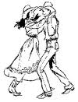

ET
D.J. DANY
SALLE POLYVALENTE IGNACE HEINRICH
A EBERSHEIM
ENTREE 10€ en réservation ou sur place 11€
OUVERTURE DES PORTES A 19H
BUVETTE ET RESTAURATION SUR PLACE

